Τεκμηρίωση κώδικα

ahp_analysis.py
Ο κώδικας υλοποιεί Ανάλυση Ιεραρχικής Διαδικασίας για την αξιολόγηση, από 10 ειδικούς, και επιλογή της καλύτερης δυνατής τελικής απόφασης για την αναβάθμιση του ΕΣΥ με ψηφιακές πλατφόρμες. Χρησιμοποιούμε μόνο την βιβλιοθήκη numpy για να μπορέσουμε να αναπαραστήσουμε και να κάνουμε εύκολα πράξεις σε πίνακες.

calculate_weights(matrix)
Η συνάρτηση υπολογίζει τα βάρη για κάθε στοιχείο όλων των πινάκων. Αρχικά κάθε στοιχείο της στήλης διαιρείται με το άθροισμα της στήλης και στην συνέχεια υπολογίζεται ο μέσος όρος κάθε γραμμής ώστε να προκύψει το βάρος των στοιχείων κάθε πίνακα.

calculate_cr(matrix)
Η συνάρτηση υπολογίζει το CR κάθε πίνακα ώστε για να διαπιστωθεί αν ο πίνακας είναι συνεπής ή όχι. Αρχικά ελέγχει αν ο πίνακας είναι 2Χ2, στην περίπτωση αυτή επιστρέφει CR = 0, διαφορετικά γίνεται η διαδικασία υπολογισμού του CR. Με τα αποτελέσματα που πήρε από την προηγούμενη συνάρτηση(calculate_weights), υπολογίζει το lmax και το CI. Τέλος υπολογίζει το CR με την χρήση του RI(0.58 μιας και έχουμε να κάνουμε μόνο με 3Χ3 πίνακες).

generate_random_matrix(size)
Η συνάρτηση δημιουργεί τυχαίους πίνακες (μεγέθους size). Οι πίνακες δέχονται τις τιμές που βρίσκονται στο scale. Αρχικά δημιουργεί έναν πίνακα γεμάτο με ‘1’ και στην συνέχεια γεμίζει τα στοιχεία της πάνω διαγωνίου με τυχαίες τιμές με την χρήση της matrix[i][j] = val, ενώ στοιχεία της κάτω διαγωνίου παίρνουν τιμές με βάση την matrix[j][i] = 1/val.

generate_consistent_matrix(size)
Η συνάρτηση χρησιμεύει στο να δημιουργηθούν μόνο πίνακες με CR < 0.1. Για αυτό και υπάρχει μία επανάληψη ώστε να ελέγχεται το CR του πίνακα, κάθε φορά που δημιουργείται και αν αυτό είναι < 0.1 τότε παίρνουμε τον πίνακα, διαφορετικά καλείται πάλι η συνάρτηση generate_random_matrix(size) μέχρι να δημιουργηθεί συνεπής πίνακας.

ahp_for_one_expert()
Η συνάρτηση κάνει ανάλυση μόνο για έναν ειδικό. Αρχικά δημιουργεί όλους τους πίνακες(του ειδικού), με την χρήση των συναρτήσεων που ήδη έχουμε περιγράψει την λειτουργία τους. Παίρνουμε τα βάρη των κριτηρίων/υποκριτηρίων και φτιάχνουμε έναν πίνακα με μηδενικά για την τελική βαθμολογία των εναλλακτικών. Στην συνέχεια, για να υπολογίσουμε την βαθμολογία, επαναλαμβάνουμε για κάθε μία από τις 3 εναλλακτικές τους τύπους που υπολογίζουν το βάρος των Οικονομικών θεμάτων, της Απόδοσης και της Κοινωνικής αποδοχής. Η τελική βαθμολογία(για κάθε εναλλακτική) είναι το άθροισμα των βαρών που υπολογίσαμε.

complete_ahp_analysis(n_experts=10)
Η συνάρτηση χρησιμεύει στο να υπολογιστεί ο μέσος όρος των βαρών των κριτηρίων, υποκριτηρίων και η τελική βαθμολογία των εναλλακτικών λύσεων. Ολοκληρώνει δηλαδή την ανάλυση για 10 ειδικούς. Αρχικά η συνάρτηση καλεί 10 φορές την ahp_for_one_expert() ώστε να πραγματοποιήσει την διαδικασία ανάλυσης για κάθε ειδικό και εκτυπώνει για κάθε έναν τα βάρη κριτηρίων/υποκριτηρίων, τα CR των πινάκων και την τελική βαθμολογία των εναλλακτικών, όπως έχουν προκύψει από τον ίδιο. Στη συνέχεια υπολογίζει τους μέσους όρους των βαρών των κριτηρίων, υποκριτηρίων και των βαθμολογιών των εναλλακτικών και τα εμφανίζει. Τέλος η συνάρτηση επιστρέφει τα συνολικά αποτελέσματα ώστε να μπορέσει να τα χρησιμοποιήσει η visualization.py για την δημιουργία των διαγραμμάτων.

visualization.py
Ο κώδικας δημιουργεί οπτικοποιήσεις για τα αποτελέσματα του ahp_analysis.py. Οι βιβλιοθήκες matplotlib.pyplot και seaborn χρησιμοποιούνται για την δημιουργία και να δώσουν μια ωραία εμφάνιση στα διαγράμματα.

show_visualizations()
Δέχεται τα στοιχεία που έχουμε υπολογίσει στην ahp_analysis.py και τα χρησιμοποιεί για να δημιουργήσει τα κατάλληλα διαγράμματα.
Αρχικά ο κώδικας δημιουργεί το διάγραμμα της ιεραρχικής δομής, δείχνοντας τον στόχο, κριτήρια, υποκριτήρια και εναλλακτικές και τον τρόπο που συνδέονται μεταξύ τους.
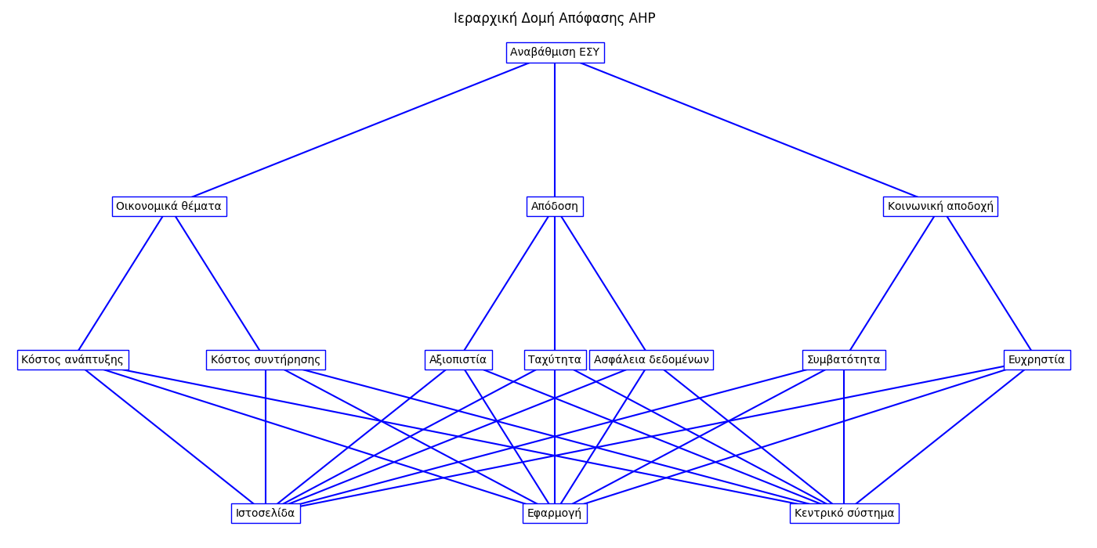

Στη συνέχεια δημιουργεί ένα Pie chart δείχνοντας το ποσοστό κάθε κριτηρίου, όπως αυτό έχει ήδη υπολογιστεί στο ahp_analysis.py. Στο συγκεκριμένο παράδειγμα, βλέπουμε ότι το σημαντικότερο κριτήριο είναι τα Οικονομικά θέματα με βάρος 49.8%, ακολουθεί η κοινωνική αποδοχή με 28.6% και τέλος η Απόδοση με 21.7%.
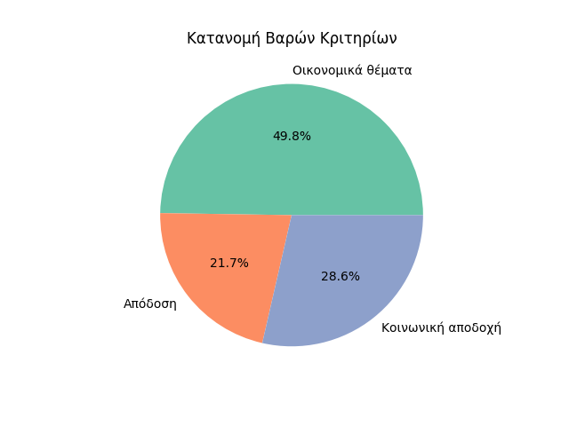

Έπειτα φτιάχνει Bar plots δείχνοντας την σημασία κάθε υποκριτηρίου ανά κριτήριο. Στα οικονομικά θέματα, το κόστος συντήρησης(54%) έχει μεγαλύτερη σημασία από το κόστος ανάπτυξης(46%). Στην απόδοση, το πιο σημαντικό υποκριτήριο είναι η ασφάλεια δεδομένων(50%), ακολουθεί η ταχύτητα(27%) και η αξιοπιστία(23%). Στην κοινωνική αποδοχή η ευχρηστία είναι πιο σημαντική(56%) από την συμβατότητα(44%).
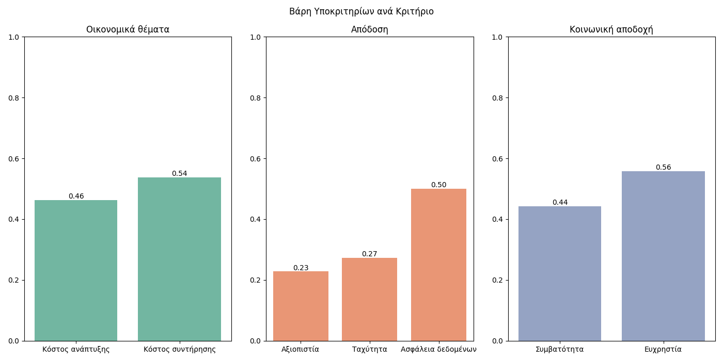

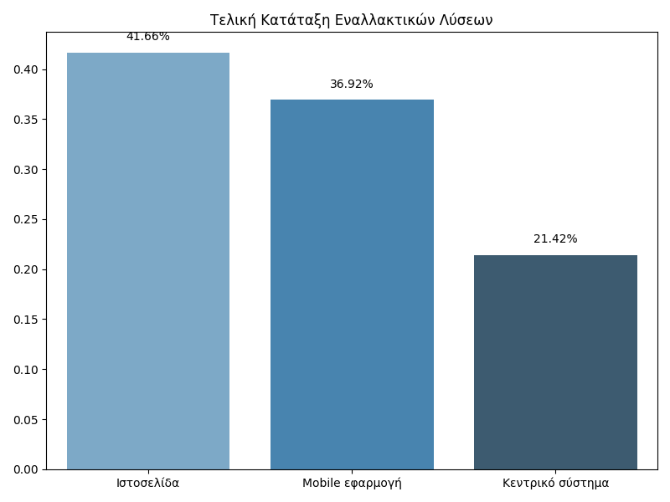
Τέλος, δημιουργεί ένα ακόμα Βar plot των εναλλακτικών με την χρήση. Βλέπουμε πως για το συγκεκριμένο παράδειγμα, η ιστοσελίδα θα ήταν η καλύτερη λύση(41.66%), ακολουθεί η Mobile εφαρμογή(36.92%) και τελευταίο έρχεται το Κεντρικό σύστημα(21.42%).

Σημειώσεις:
Στο πρώτο παραδοτέο, είχαμε αποφασίσει πως θα χρησιμοποιήσουμε την βιβλιοθήκη ahpy, την οποία τελικά δεν χρησιμοποιήσαμε. Οι βιβλιοθήκες που χρησιμοποιήσαμε, καταγράφονται (μαζί με την χρησιμότητά τους) στο αντίστοιχο κομμάτι που εξηγείται η λειτουργία των .py αρχείων.
Κάθε φορά που εκτελείται ο κώδικας, τα αποτελέσματα θα αλλάζουν. Αν εκτελεσθεί ατομικά το ahp_analysis.py και στη συνέχεια το visualization.py, τα αποτελέσματα και τα διαγράμματα που θα εμφανιστούν δεν θα σχετίζονται με την πρώτη εκτέλεση του ahp_analysis.py.
Για την δημιουργία των διαγραμμάτων, βασιστήκαμε κυρίως σε ιστοσελίδες όπως το GeeksforGeeks.

